Technická specifikace
pro zadání stavebních prací

Název akce: III/27213 Benátky nad Jizerou – Dražice II

Místo realizace: silnice III/27213 mezi obcemi Benátky nad Jizerou a Dražice

Staničení: km 0,274 do 1,807 (CleveRA verze sítě 2107)
(mezi uzlovými body 1311A047 a 1311A112)
délka úseku 1533 m, prům. šířka 5,8 m, plocha 8891,4 m2

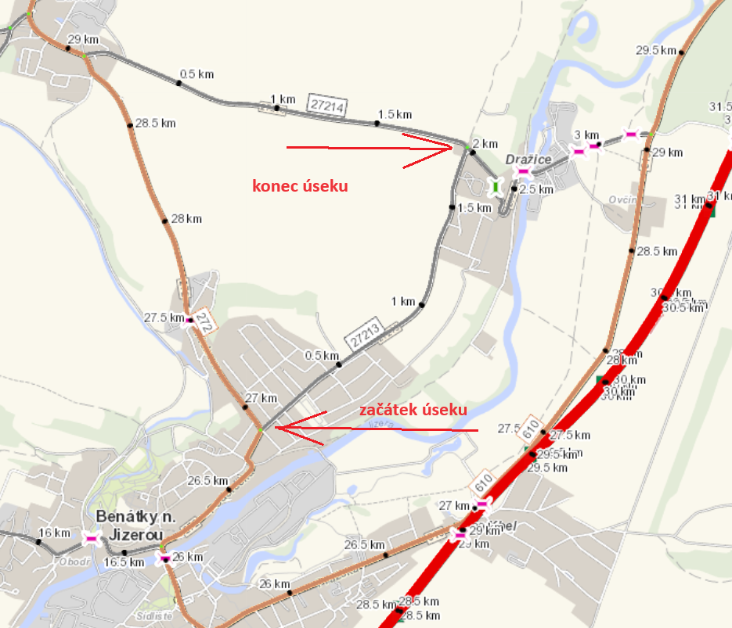

Popis současného stavu:
Jedná se o komunikaci III. třídy, úsek začíná u místní komunikace v Benátkách nad Jizerou až ke křižovatce s III/27214 v Dražicích. Komunikace je v současné chvíli po nedokončené opravě. Povrch komunikace vykazuje velkou mezerovitost asfaltových vrstev a lokální nerovnosti v celé délce úseku, přičemž ložní asfaltová vrstva má špatné složení asfaltové směsi. Krajnice jsou v celém úseku nevyhovujícím stavebním stavu z důvodu špatného zhutnění, nevyhovující frakce asfaltového recyklátu a jejich výšky.

Základní popis akce:
Zadání stavebních prací na opravu povrchu komunikací III/27213.
Rozsah prací je specifikován v položkovém rozpočtu.

Technologie opravy:
Předmětem zakázky je oprava silnice spočívající ve výměně asfaltových vrstev v celém úseku. Bude provedena realizace frézování živičných vrstev v tl. 10 mm v celém úseku. Dále vyrovnávka asfaltovým betonem pro ložní vrstvy ACL 16+, 16S a asfaltový beton pro obrusné vrstvy ACO 11+, 11S, tl. 50mm, včetně spojovacích postřiků, ošetření spár v místě napojení obrusných vrstev, úpravy uličních znaků, čištění krajnic a jejich zřízení asfaltovým R-materiálem, obnova VDZ barva (vodící proužky 12,5cm).
Součástí stavby je návrh, projednání a realizace DIO.
Veškeré provedené práce budou dle platných norem ČSN, TP, odpady budou likvidovány v souladu s platnou legislativou.
Veškerá stavební dokumentace bude předána v papírové i digitální podobě (USB flash disk).

Termín realizace: r. 2025 – předpoklad 4 týdny

Záruční doba: 36 měsíců

Zdroj financování: Plán investic – kapitola 12
(realizace akce bude provedena za předpokladu přidělení finančních prostředků)

Platební podmínky (fakturace): měsíční
Dílčí faktury budou vystaveny po kompletním dokončení částí stavebních prací v daném období, v návaznosti na podpis protokolu Soupisu prací.
Konečná faktura bude vystavena po kompletním dokončení všech stavebních prací, po předání řádně vedených dokladů (stavební deník, zkoušky, atesty apod.) a to v návaznosti na podpis Předávacího protokolu o převzetí díla.

Fotodokumentace:
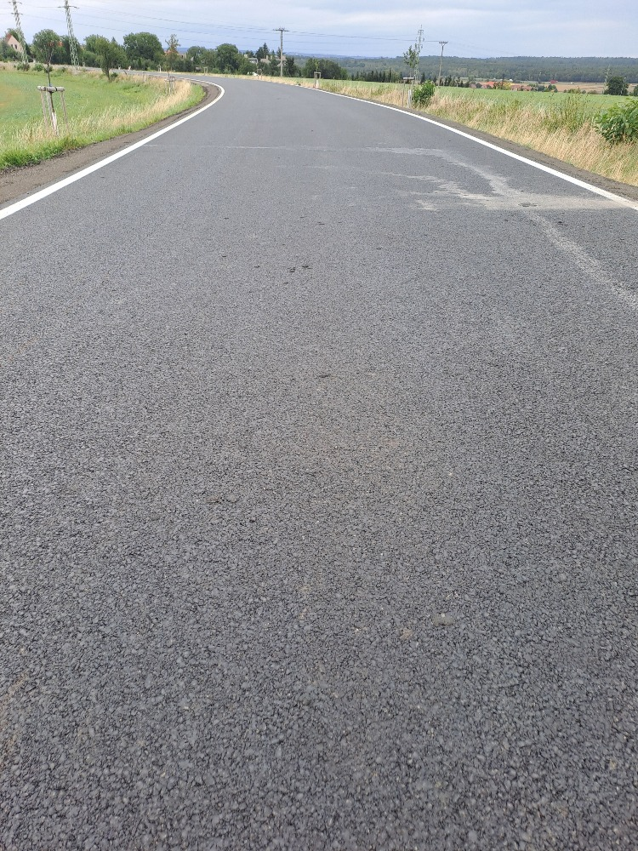

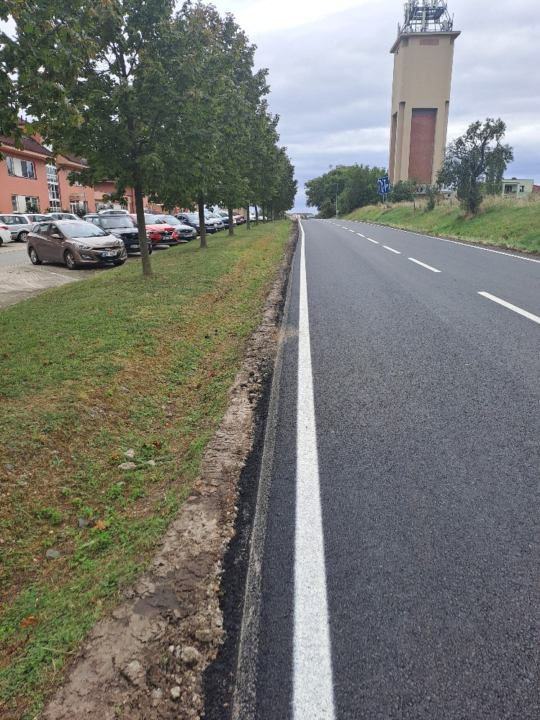

Kontakty:

Jakub Honzák, provozní cestmistr, tel.: 736 623 716, email: jakub.honzak@ksus.cz
Tomáš Pecka, projektový manažer staveb, tel.: 736 623 713, email: tomas.pecka@ksus.cz
Lenka Chmelová, vedoucí oblasti Mnichovo Hradiště, tel:736 623 720
e-mail: lenka.chmelova@ksus.cz
Ing. Jiří Toman, projektový manažer staveb, tel.: 606 693 006, email: jiri.toman@ksus.cz
Krajská správa a údržba silnic Středočeského kraje, příspěvková organizace, Zborovská 11, 150 21 Praha 5

Zpracoval: Ing. Jiří Toman

